السؤال الرابع
مامعنى ان
- كمية الكهربية التي تمر خلال موصل 20c في زمن قدره 10s
- الشغل المبذول يساوي 30Jلنقل كمية كهربية تساوي 15c
- القوة الدافعة الكهربية لمصدر تساوي 1.5v
- المقاومة النوعية لمادة موصل 3x10-6 Ωm
- كثافة الفيض المغناطيسي 0.2 T
- عزم ثنائي القطب المغناطيسي 4 Nm\ T
- حساسية الفولتميتر 30
- حساسية الاميتر 10
- مضاعف الجهد = 100 Ω
- مجزئ التيار = Ω3
- معامل الحث الذاتي = 0.3 H
- معامل الحث المتبادل = 0.3 H
- القيمة الفعالة لشدة التيار المتردد 2.5 A
- كفاءة محول 80 %
- تردد تيار متردد 50 Hz
- دالة الشغل لمعدن = 5.6x10-14 J
- الطول الموجى الحرج 5000A°
- مقدار emf المتولدة في ملف عندما يتغير فيه شدة التيار بمعدل 1A\S = 0.5 V
- المقاومة الكلية المكافئة لعدة مقاومات متصلة معا = 10Ω

السؤال الخامس اذكر وظيفة كل من ( مع ذكر النص إن وجد )
- قاعدة اليد اليمنى لأمبير
- قاعدة البريمة اليمنى
- قاعدة عقارب الساعة
- قاعدة اليد اليسرى لفلمنج
- قاعدة اليد اليمنى لفلمنج
- قاعدة لنز
- الجلفانومتر
- الاميتر
- الفولتميتر
- مجزئ التيار
- مضاعف الجهد
- المقاومة العيارية في الاوميتر
- زوج الملفات الزنبركية في الجلفانومتر
- فرن الحث
- مقوم التيار
- المحول الكهربي
- المحرك الكهربي

السؤال السادس
ماهى العوامل التي تتوقف عليها كل من ؟
- المقاومة الكهربية
- المقاومة النوعية
- التوصيلية الكهربية
- كثافة الفيض الناشئة عن مرور تيار كهربي في سلك مستقيم
- كثافة الفيض الناشئة عن مرور تيار كهربي في ملف دائرى
- كثافة الفيض الناشئة عن مرور تيار كهربي في ملف لولبى
- القوة المغناطيسية
- عزم الازدواج
- معامل الحث المتبادل بين ملفين
- معامل الحث الذاتي لملف
- emf المتولدة في ملف سلك مستقيم
- emf المتولدة في ملف دينامو

السؤال السابع
علل لمايأتي
- توصل الاجهزة في المنازل على التوازي وليس على التوالي
- يتجاذب سلكين مستقيمين متوازيين يمر بهما تيار كهربي في نفس الإتجاه
- يوصل الفولتميتر في الدائرة على التوازي بينما الأميتر على التوالي
- تدريج الجلفانومتر منتظم بينما تدريج الأوميتر غير منتظم
- لم تسطيع الفيزياء الكلاسيكية تفسير كل من منحنى بلانك و ظاهرة التأثير الكهروضوئي
- لا يصلح المجهر الضوئي لرؤية الفيروسات
- تستخدم الأشعة السينية في الكشف عن العيوب التركيبية للمواد
- اختيار غازي الهليوم والنيون لتوليد الليزر
- لا تخضع أشعة الليزر لقانون التربيع العكسي
- فشل رزرفورد في تفسير الإستقرار البنائي للذرة
- متوسط emf المتولدة في ملف الدينامو خلال دورة = متوسط emf المتولدة في خلال  دورة
- يتصل أطراف ملفات الدينامو باسطوانة معدنية مشقوقة الى عدد من الاجزاء يساوي ضعف عدد الملفات
- لا يصلح الجلفانومتر لقياس تيار كهربي شدته كبيرة
- تقع نقطة التعادل بين سلكين متوازيين يمر بهما تيار كهربي في نفس الاتجاه
- ينصح ببناء المساكن بعيدا عن أبراج الضغط الكهربي العالي
- تزداد كفاءة البطارية كلما قلت المقاومة الداخلية
18- في الدوائر المتصلة على التوازي تستخدم أسلاك سميكة عند طرفي البطارية بينما
تستخدم أسلاك أقل سمكا عند طرفي كل مقاومة
19- يتحرك سلك مستقيم يمر به تيار كهربي موضوع عمودي على مجال مغناطيسي

السؤال الثامن
} أ { اذكر الكميات الفيزيائية التي تقاس بالوحدات الأتية
1 - N m\A 2- N \A m 3- wb \ A m 4- V.C
5-J \ C 6- C \ S 7- Ω.S 8- V.S \m2
9 - N.m 10- V.S\A 11- rad \s 12- J.S
13 - وات.ثانية 14- فولت . أمبير 15- فولت . ثانية .أوم 1-

} ب{ اذكر الكمية الفيزيائية التي تدل على القيمة العددية في كل من
1- emf = 314NBASinθ 2- I\ Δt Δ 0.02 emf)2 = ) 3- emf = 0.5BLV
4- emf = 200 Δφ \ Δt 5- emf = 400Sin 1800t 6- emf = 100

السؤال التاسع
} أ { قارن بين
1 - الانبعاث التلقائي والانبعاث المستحث ( اربع نقاط )
2 - التيار المستحث العكسي والتيار المستحث الطردي ( ثلاث نقاط )
3- الاسنثارة والاسترخاء
4- الفوتون والالكترون
} ب{ ما المقصود بكل من
1 - خطوط فرونهوفر 2- الطيف الخطي 3- الهنري
4- الاستشعار عن بعد 5- الأمبير 6- الاشعة المرجعية
7 - الفولت 8 - الهلوجرام 9- الطيف المستمر
10 - الهولوجراف 11- التسلا 12 - التأثير الكهروضوئي
13 - الفيض المغناطيسي 14- قانون أوم

} ج{ 1 - ما هى صور فقد الطاقة في المحول الكهربي
  - أذكر تفسير أنشتين لظاهرة التأثير الكهروضوئي
  - اذكر تفسير بلانك لظاهرة الجسم الأسود
  - اذكر فروض نظرية الكم ( شرودنجر )
  - اذكر فوائد زوج الملفات الزنبركية فى G

السؤال العاشر
متى تكون القيم التالية تساوي صفر
- عزم الازدواج لملف مستطيل يمر به تيار كهربي مستمر
- القوة المغناطيسية المؤثرة على سلك يمر به تيار كهربي وموضوع في مجال مغناطيسي
- emf المستحثة المتولدة في ملف الدينامو
- المغناطيسية الناشئة عن مرور تيار كهربي مستمر في ملف دائري
- شدة التيار المار في ملف الموتور أثناء دورانه
- عدد الالكترونات المنبعثة من سطح معدن عند سقوط ضوء عليها

السؤال الحادي عشر
أذكر الأساس العلمي
- مصابيح الفلورسنت
- ملف رومكورف
- افران الحث
- الدينامو
- المحرك الكهربي
- المحول الكهربي
- الجلفانو
- الاميتر
- الفولتميتر
- الاوميتر
- انبوبة الكاثود
- الخلية الكهروضوئية
- انبوبة كولدج
- التصوير الهولوجرافي
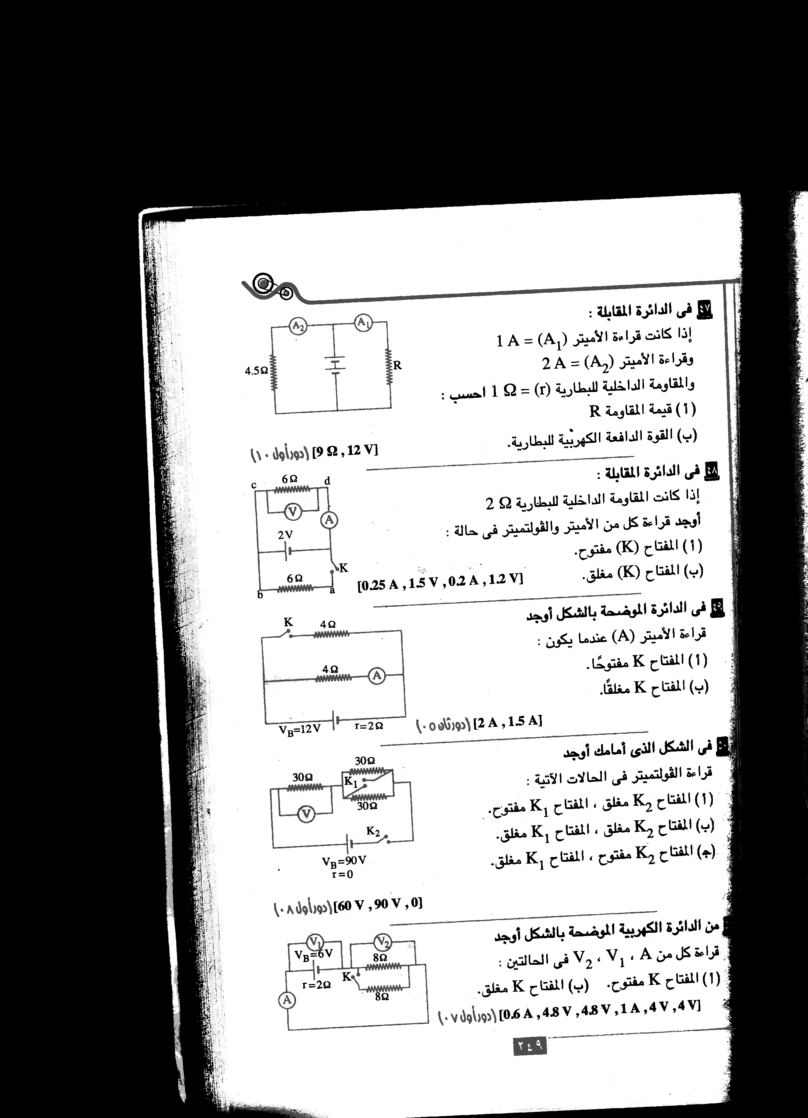
- مصابيح الليزر
- المجهر الالكتروني
- أطياف ذرة الهيدروجين

السؤال الثاني عشر مسائل
  - في الدائرة المقابلة اذا كانت قراءة الاميتر A1 هى
1A وقراءة الاميتر A2 هى 2A وr =1Ω احسب
أ- قيمة المقاومة R ب- القوة الدافعة الكهربية للبطارية ( 9Ω - 12V )

2- في الدائرة المقابلة إذا كانت المقاومة الداخلية للبطارية 2Ω
اوجد قراءة كل من الاميتر والفولتميتر في حالة
أ- المفتاح K مفتوح ب- المفتاح K مغلق
( 0.25A -1.5V – 0.2A -1.2V )

